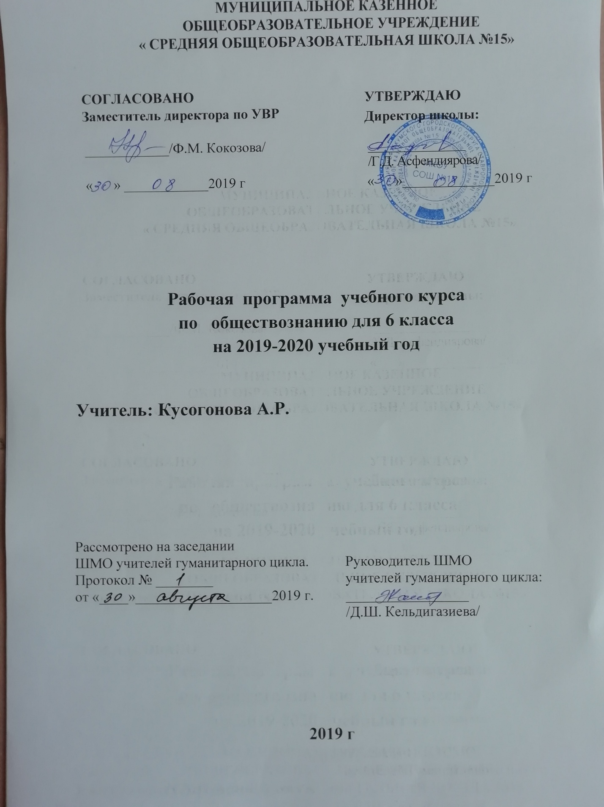

МУНИЦИПАЛЬНОЕ КАЗЕННОЕ ОБЩЕОБРАЗОВАТЕЛЬНОЕ УЧРЕЖДЕНИЕ
« СРЕДНЯЯ ОБЩЕОБРАЗОВАТЕЛЬНАЯ ШКОЛА №15»

СОГЛАСОВАНО
Заместитель директора по УВР

УТВЕРЖДАЮ
Директор школы:

____________/Ф.М. Кокозова/
_______________
/Г.Д. Асфендиярова/

« » ____________2019 г « »_____________2019 г

Рабочая программа учебного курса
по обществознанию для 6 класса
на 2019-2020 учебный год

Учитель: Кусогонова А.Р.

Рассмотрено на заседании
ШМО учителей гуманитарного цикла.
Протокол № ________
от «____»___________________2019 г.

Руководитель ШМО
учителей гуманитарного цикла:
_________________
/Д.Ш. Кельдигазиева/

2019 г

Преподавание предмета обществознания в основной школе направлено на формирование научных представлений об обществе, его устройстве, месте и роли человека в нем, на развитие специальных предметных, метапредметных и личностных универсальных учебных действий.
Личностными результатами, формируемыми при изучении данного курса являются:
-мотивированность и направленность на активное и созидательное участие в будущем в общественной и государственной жизни
-заинтересованность не только в личном успехе, но и в развитии различных сторон жизни общества, благополучия и процветания своей страны;
-ценностные ориентиры, основанные на идеях патриотизма, любви и уважения к Отечеству, на отношении к человеку, его правам и свободам как высшей ценности.
Метапредметные результаты изучения обществознания проявляются:
-в умении сознательно организовывать свою познавательную деятельность
-в умении объяснять явления и процессы социальной действительности с научных, социально-философских позиций;
-в способности анализировать реальные социальные ситуации, выбирать адекватные способы деятельности и модели поведения в рамках реализуемых социальных ролей;
-в умении выполнять познавательные и практические задания, в том числе проектной деятельности.
Предметными результатами освоения данного курса являются:
относительно целостное представление о человеке;
понимание побудительной роли мотивов в деятельности человека;
знание ряда ключевых понятий, умения объяснять их с позиций явления социальной действительности;
умение взаимодействовать в ходе выполнения групповой работы, вести диалог, аргументировать собственную точку зрения.

В результате изучения обществознания ученик должен:
знать/понимать
-социальные свойства человека, его место в системе общественных отношений;
-значение семьи, семейных отношений и семейных ценностей;
-закономерности развития общества как сложной самоорганизующейся системы;
-различные подходы к исследованию человека и общества;
-основные социальные институты и процессы;
-важнейшие достижения культуры и системы ценностей, сформировавшиеся в ходе исторического развития;
уметь:
-характеризовать основные социальные объекты (факты, явления, процессы, институты), их место и значение в жизни общества как целостной системы;
-сравнивать социальные объекты, выявляя их общие черты и различия;
-формулировать на основе приобретенных знаний собственные суждения и аргументы по определенным проблемам;
-применять знания в процессе решения познавательных и практических задач, отражающих актуальные проблемы жизни человека и общества;
-использовать приобретенные знания и умения в практической деятельности и повседневной жизни для: 5
-совершенствования собственной познавательной деятельности;
-эффективного выполнения социальных ролей; сознательного взаимодействия с социальными институтами;
-ориентировки в актуальных общественных событиях и процессах; выработки собственной гражданской позиции;
-оценки общественных изменений с точки зрения демократических и гуманистических ценностей;
- нравственной оценки социального поведения людей;
-предвидения возможных последствий определенных социальных действий;
-осуществления взаимодействия с людьми с разными убеждениями, культурными ценностями и социальным положением.
Содержание рабочей программы
Программа составлена в соответствии с рабочей программой Боголюбова Л.Н., Городецкой Н.И., Ивановой Л.Ф., Лазебниковой А.Ю., Виноградовой Н.Ф. (2012 г.):
Глава I. Человек в социальном измерении
Человек. Индивид. Индивидуальность. Личность. Самопознание. Самосознание. Потребности человека. Духовный мир человека. Человек и деятельность. На пути к жизненному успеху.
Глава II. Человек среди людей
Межличностные отношения, их особенности, виды. Общение, средства общения. Конфликты в межличностном общении и способы их разрешения. Посредничество при разрешении конфликтов.
Глава III. Нравственные основы жизни
Добро, смелость и страх. Человечность.
Итоговое повторение
Описание учебно-методического и материально-технического обеспечения образовательного процесса
литература:
Боголюбов Л.Н., Виноградова Н.Ф., Городецкая Н.И. и др. / Под ред. Боголюбова Л.Н., Ивановой Л.Ф. Обществознание. 6 класс. Учебник для ОУ: М., «Просвещение», 2012.
Кузнецов А.П. Школьнику о символах Отечества: М., «Просвещение», 2005.
Синова И.В. Народы России. История и культура. Обычаи и традиции: С-Пб, «Литера», 2010.
Боголюбов Л.Н. и др. Обществознании. Поурочные разработки. 5 класс: М., «Просвещение», 2012.
дидактический материал:
Л.Н. Боголюбов и др. Обществознание. Рабочая программа. 6 класс: М., «Просвещение», 2011.
Жадаев Д.Н., Брехач Р.А. Обществознание. Компетентноть-ориентированные задания: Ростов-на-Дону, «Легион», 2011.
Митькин А.С. Рабочая тетрадь по обществоведению. 5 класс: М., «Экзамен», 2012.

оборудование и приборы:
Компьютер, проектор
Материально-техническое обеспечение
1. Печатные издания
Обществознание. Учебник для 6 кл. общеобразоват. учреждений/Л. Н. Боголюбов, Н. И. Городецкая, Л. Ф. Иванова [и др.] ; под ред. Л. Н. Боголюбова, Л. Ф. Ивановой. - 2-е изд. - М. : Просвещение, 2013.
Обществознание. Поурочные разработки. 6 класс. М. Просвещени,е 2013
2.Электронное приложение к учебнику под редакцией Л . Н. Боголюбова, Л. Ф. Ивановой. 6 класс (CD)
3.Список образовательных ресурсов сети Интернет
1.Федеральные информационно-образовательные порталы
Федеральный портал «Российское образование»: http://www.edu.ru Российский общеобразовательный портал:http://www.school.edu.ru
Федеральный портал «Информационно-коммуникационные технологии в образовании» :tp://www.ict.edu.ru
Министерство образования и науки РФ: http://mon.gov.ru
Портал Единой коллекции цифровых образовательных ресурсов: http://school-collection.edu.ru/ Портал компании «Кирилл и Мефодий»: http://www.km.ru
3. Средства массовой информации образовательной направленности
Учительская газета: http://www.ug.ru
Газета «Первое сентября»: http://ps. 1 September.ru, http://dob. 1 september.ru
Большая перемена: сайт информационной поддержки ФЦПРО: http://www.newseducation.ru
Развивающая система обучения JL Занкова : http://www.zankov.ru/
Газета «Здоровье детей»: http://zdd.lseptember.ru
Журнал «Право и образование»: http://www.lexed.ru/pravo/iourn
4. Издательства учебной литературы
Издательство «Просвещение»: http://www.prosv.ru Издательская фирма «Сентябрь»: http://www.direktoг.ru

Календарно-тематическое планирование
№ урока |  | Дата | Наименование разделов и тем |  | Домашнее задание
Человек в социальном измерении – 14 часов
1 |  |  | Человек – личность.
2 |  |  | Человек – личность.
3 |  |  | Входная контрольная работа.
4 |  |  | Познай самого себя.
5 |  |  | Познай самого себя.
6 |  |  | Человек  и его деятельность.
7 |  |  | Человек  и его деятельность. |  | .
8 |  |  | Что нужно человеку.
9 |  |  | Потребности человека.
10 |  |  | На пути  к жизненному успеху.
11 |  |  | Выбор жизненного пути.
12 |  |  | Практикум по теме: «Человек  в социальном измерении».
13 |  |  | Практикум по теме: «Человек  в социальном измерении».
14 |  |  | Контрольная работа по теме: «Человек  в социальном измерении».
Человек среди людей – 10 часов.
15 |  |  | Межличностные  отношения.
16 |  |  | Виды межличностных отношений.
17 |  |  | Человек  в группе. | .
18 |  |  | Групповые нормы и санкции.
19 |  |  | Общение.
20 |  |  | Особенности общения со старшими, сверстниками и младшими.
21 |  |  | Конфликты в межличностных отношениях.
22 |  |  | Способы разрешения конфликтов.
23 |  |  | Практикум по теме: «Человек среди людей».
24 |  |  | Практикум по теме: «Человек среди людей».
Нравственные основы жизни – 8 часов
25 |  |  | Человек славен добрыми делами.
26 |  |  | Главное правило доброго человека.
27 |  |  | Будь  смелым.
28 |  |  | Будь  смелым.
29 |  |  | Человек  и человечность.
30 |  |  | Человек  и человечность.
31 |  |  | Практикум по теме: «Нравственные основы жизни».
32 |  |  | Контрольная работа: «Нравственные основы жизни».
Итоговое повторение – 3 часа.
33-34 |  |  | Итоговое повторение.
35 |  |  | Итоговая контрольная работа.

